检 测 报 告

试验名称：晃动量测试

主检： |  | 日期： | 2025年8月13日
审核： |  | 日期： | 2025年8月14日
批准： |  | 日期： | 2025年8月14日

北京光华荣昌汽车部件有限公司实验室

声 明

- 报告无实验室“检测专用章”无效。
- 报告无主检、审核、批准人签字无效。
- 报告涂改无效。
- 复制报告未重新加盖“检测专用章”无效。
- 对检测报告若有异议，请收到报告后15个工作日内通知实验室。
⑹ 送样检测仅对样品负责。
⑺ 电子版报告无安全密码无效。

试验单位：北京光华荣昌汽车部件有限公司实验室
地 址：北京市昌平区流村镇工业园区
电 话： (010) 60793358-5711 邮 编：102200

样品名称 | 主驾驶座椅总成 | 车 型 | J6P升级
样品件号 | 6800010-J22 | 样品数量 | 1件
委托单位 | 座椅开发部 | 生产单位 | /
送样者及其 联系方式 | 林东伟  电话：15774394381 | 送样日期 | 2025年8月7日
试验地点 | 北京光华荣昌汽车部件有限公司  实验室 | 试验日期 | 2025年8月13日
试验项目 | 晃动量测试
试验标准 | A08 CDB-28.2
样品状态 | 试制品
试验结论 | 对2025年8月7日座椅开发部送检的 J6P升级主驾驶座椅总成按照A08 CDB-28.2进行晃动量测试，仅提供数据不评价。
备 注 | /

一、试验条件
试验时间： | 2025年8月13日—2025年8月13日
试验地点： | 北京光华荣昌汽车部件有限公司实验室
试验人员： | 李亚平
环境温/湿度： | 温度：27.6℃；湿度：69.2%
二、试验仪器设备
序号 | 设备名称 | 设备编号 | 规格型号 | 厂家 | 精度 | 有效期
1 | 微机控制万能材料试验机 | N-009 | WDW-100 | 吉林省汇成检测技术有限公司 | ±1% | 2025年11月19日
三、试验方法及评价标准
1、试验方法
1、左右加载：沿Y向对座椅靠背（包含头枕）施加最大为400N的作用力，作用点位于R点正上方400mm处。
2、加载时要求匀速加载到最大规定值，并在该值上保持0.2s以上，加载速度不得大于5m/s，卸载速度与加载过程保持一致。
2、评价标准
Y：±25mm
四、标准偏离
1、标准偏离
/
五、试验结果
1、试验结果
样品名称 | 样品编号 | 方向 | 间隙mm | 平均值mm
主驾驶座椅总成 | 154-001-202508 | +Y | 32.74 | 31.17
主驾驶座椅总成 | 154-001-202508 | +Y | 30.44 | 31.17
主驾驶座椅总成 | 154-001-202508 | +Y | 30.33 | 31.17
主驾驶座椅总成 | 154-001-202508 | -Y | 31.74 | 29.98
主驾驶座椅总成 | 154-001-202508 | -Y | 29.04 | 29.98
主驾驶座椅总成 | 154-001-202508 | -Y | 29.16 | 29.98

六、试验照片
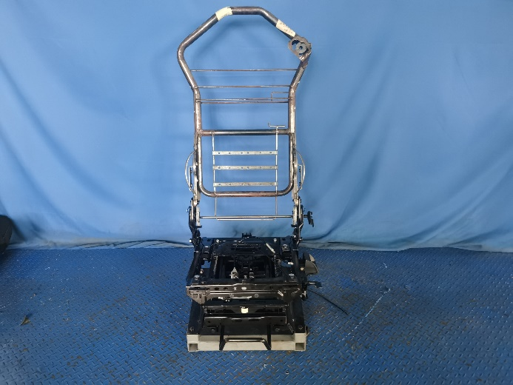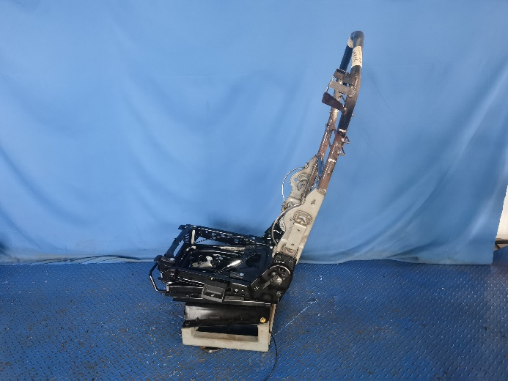
试验前
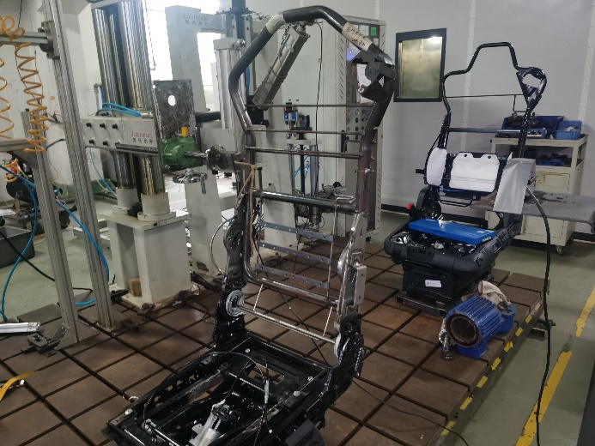
试验中
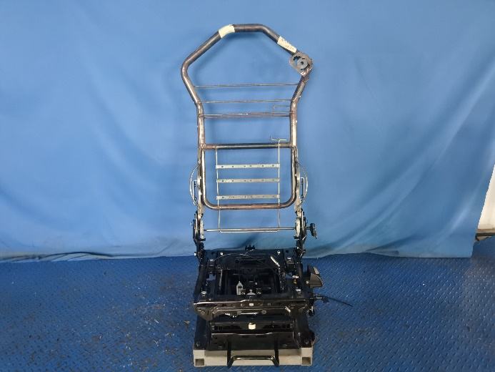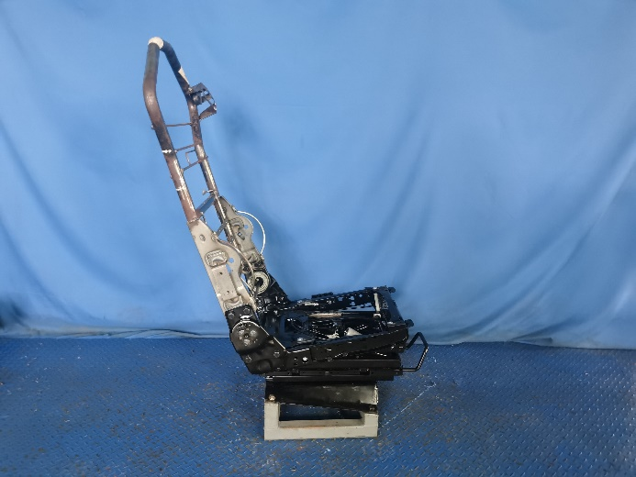
试验后
**报告结束**

